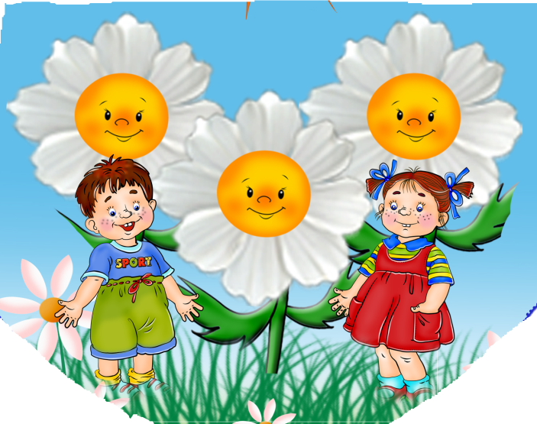**08 июля в ЛГ МАДОУ «ДСКВ №9 «Солнышко»** во исполнении городского плана мероприятий, посвящённых Дню семьи, любви и верности, на уличной площадке ДОУпрошёл праздничный флешмоб под названием «Мы умеем дружно жить!»

Участниками мероприятия были педагоги, воспитанники и их семьи. У этого праздника есть и свой символ – ромашка – цветок русского поля. Перед началом праздника представитель каждой семьи получил ромашку, сделанную руками детей.

Целью проведенного мероприятия было формирование бережного отношения к семье и ее традициям.

Подготовил: Старший воспитатель ДОУ

Е.В. Лысенкова

